

|  |
| --- |
|  |

**Nom de l’entreprise : Valkorion.h**

**Nom du projet : BB8Manager**

**Adresse : 204 Boulevard Godard**

**Tel : 0606060669**

**Email :** [**contact@valkorion-h.fr**](mailto:contact@valkorion-h.fr)

Chef de

DOCUMENTATION CLIENT

Table des matières

I. Introduction 2

II. DASHBOARD : 3

III. GESTION DES EMPLOYÉS : 5

Ajout d’employés : 5

Edition d’employés : 6

IV. GESTION DES CLIENTS : 7

Ajout de client : 7

V. GESTION DES STOCK : 8

Ajout de stock : 8

VI. GESTION DES COMMANDES : 9

Edition d’une commande : 10

# Introduction

Ce livrable constitue la documentation technique du logiciel d’ERP BB8Manager (dans sa version béta) commandé à notre équipe il y a 3 semaines. Par souci de respect du délais, certaines fonctionnalités telles que la gestion des réductions et prix de gros n’ont pas été implémentés. Également, toute volonté de modification graphique de votre part est tout à fait faisable.

# DASHBOARD :

Le dashboard est dans notre cas le panneau de gestion de toutes les statistiques demandées lors de la phase de préparation du projet à savoir :

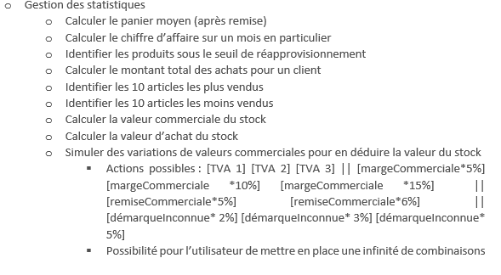

Dans un souci de respect de l’échéance imposée à notre équipe, la version 1 du projet ne contient pas la dernière requête sur la simulation des valeurs commerciales.

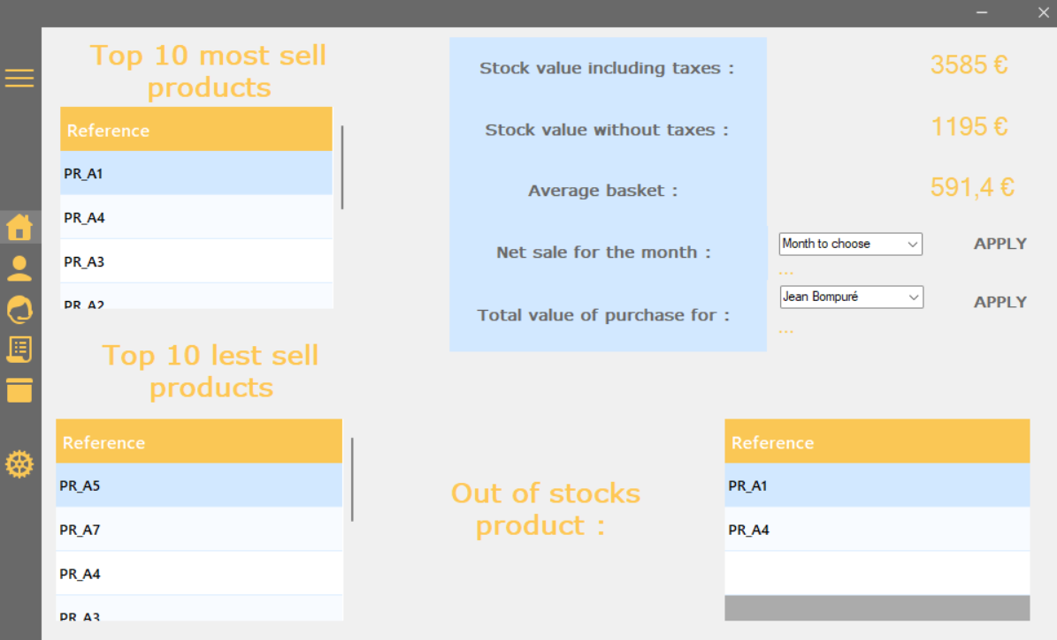

Les différents éléments sont affichés ici. Les listes de produits sous forme de tableau et les données fixes sont également toutes ordonnées.

# GESTION DES EMPLOYÉS :

Voici le panel gestion employés, les données des employés y sont affichées en temps réel.  
En haut à gauche se trouve une barre de recherche permettant de rechercher un employé par son nom ou prénom. En haut à droite se trouve 3 boutons correspondant à l’ajout, l’édition et la suppression d’un employé ; fonctionnement que vous pourrez retrouver sur tous les panneaux de gestion.

## Ajout d’employés :

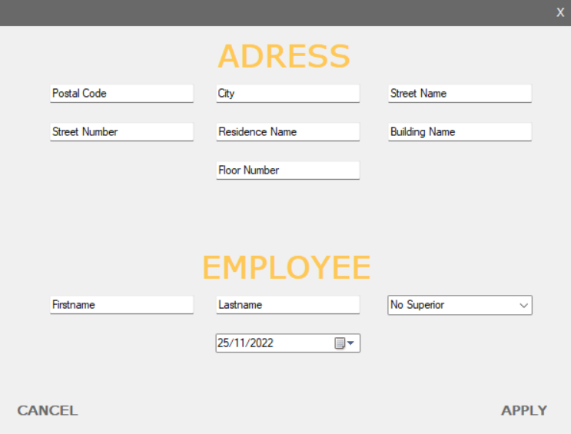

Voici le formulaire d’ajout d’employés. Il est nécessaire de remplir les champs « Postal Code », « City », « Street Name », « Street Number », « Firstname », « Lastname » ; ainsi que de spécifier la date d’embauche.

## Edition d’employés :

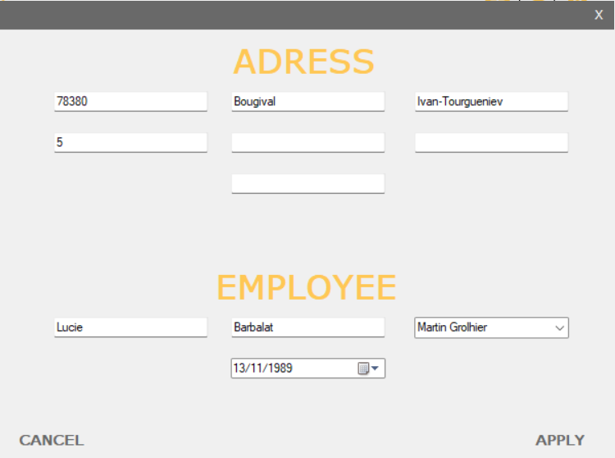

Voici le formulaire d’édition d’employés. Les données actuelles sont préremplies, il vous suffit donc juste de les modifier et valider (« apply ») pour que les modifications soient enregistrées.

# GESTION DES CLIENTS :

Voici le panel de gestion des clients.

## Ajout de client :

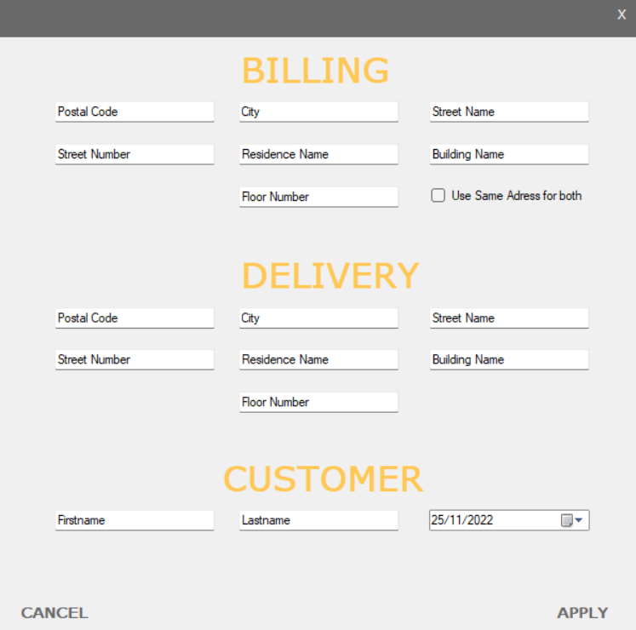

Lors de la création d’un client, il est possible d’assigner la même adresse de facturation et de livraison. Pour cela, il suffit juste de compléter la partie « Billing » et de cocher la case « Use Same Adress for both ».

# GESTION DES STOCK :

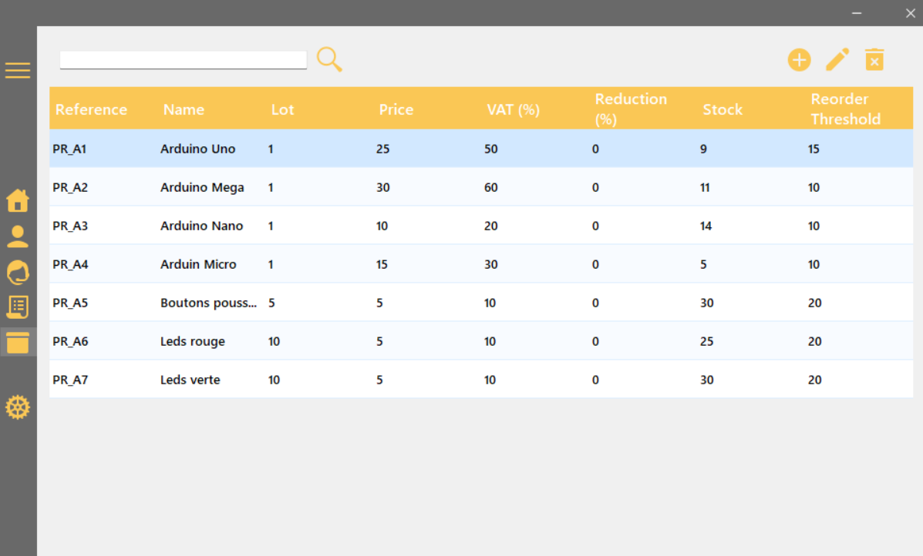

Ici, nous retrouvons la liste des articles de l’entreprise. La colonne nommée « Reorder Threshold » correspond au seuil de réapprovisionnement.

## Ajout de stock :

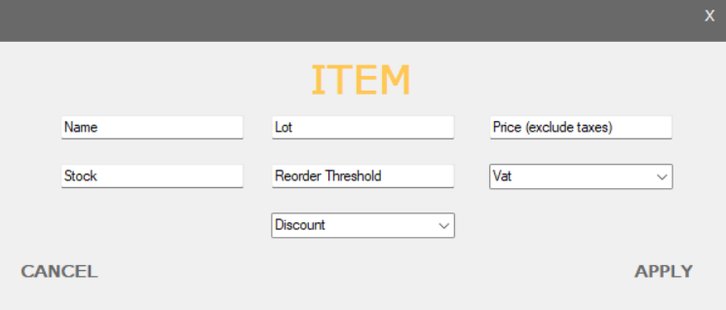

Lors de la création de l’article, la référence sera générée automatiquement. Le champ « Lot » correspond au nombre d’articles contenus dans le lot (à ne pas confondre avec la quantité en stock, ou celle commandée par le client).

Exemple :

Un sachet de vis contient 100 vis, il faudra donc mettre la valeur 100 dans le champ.

# GESTION DES COMMANDES :

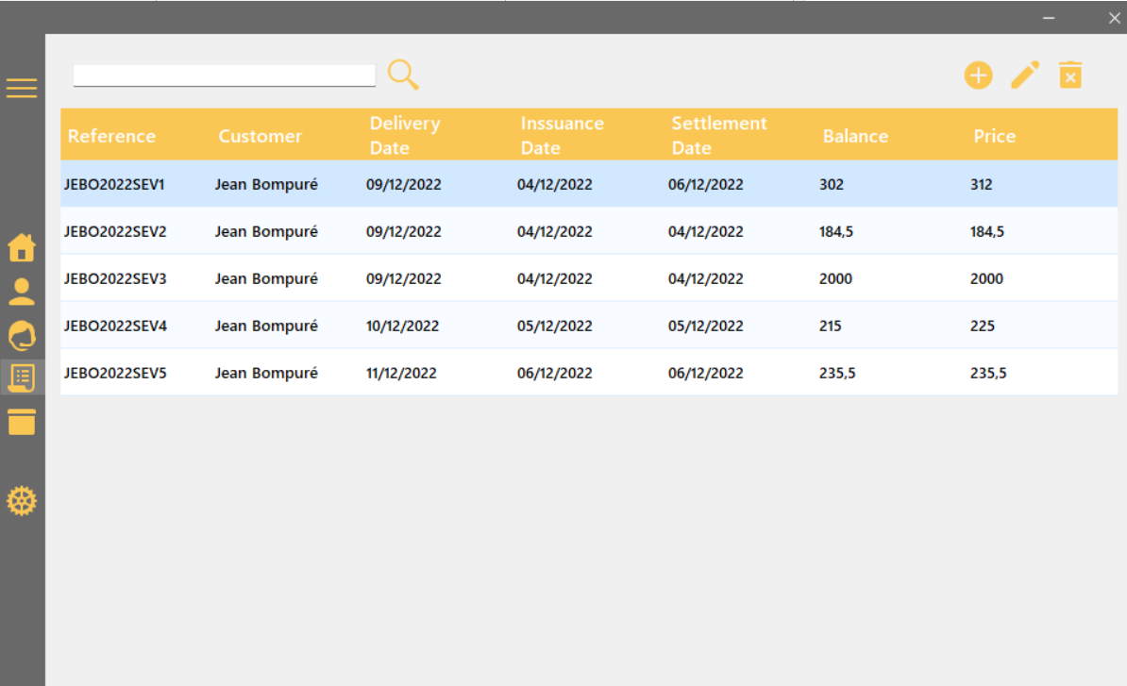

Voici la liste des commandes passées. La référence est générée automatiquement.  
La colonne « Balance » correspond à la somme restante que le client doit régler.  
Étant donné que nous devions pouvoir accepter des paiements en plusieurs fois, nous partons du principe que lors de la création de la commande, aucun paiement n’a été réalisé.  
Lorsqu’un paiement est effectué, il faudra le référencer en éditant la commande (voir ci-dessous).

## Edition d’une commande :

Il est possible d’éditer une commande en modifiant le contenu de la commande et en ajoutant un paiement ainsi que son moyen de réalisation lorsque celui-ci a été effectué.